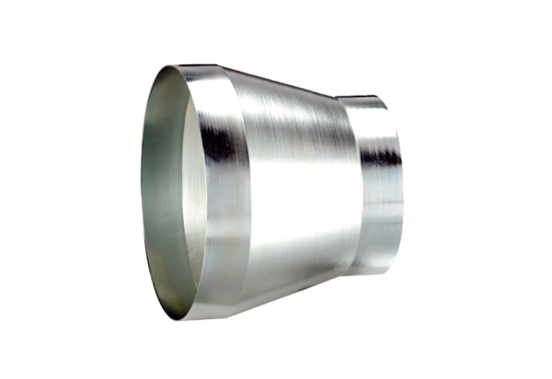Reduktor REM 18/12 ExJedinica za pakiranje: 1 komAsortiman: C
Broj artikla: 0055.0303Proizvođač: MAICO

